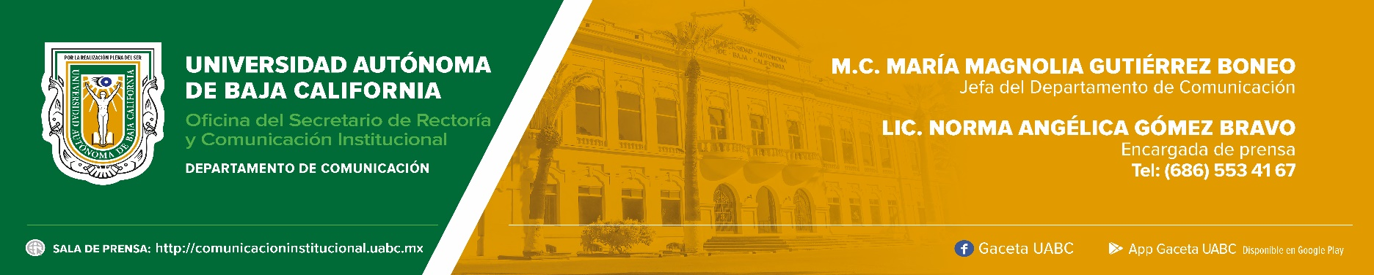
BOLETÍN 063/2022-2
Entregan premios del Primer Sorteo
de Compradores Oportunos de la UABC

• Habrá un sorteo más para Compradores Oportunos y Colaboradores en el que pueden ganar, además del 89 Sorteo Magno.

Tijuana, Baja California, miércoles 16 de noviembre de 2022.- Se llevó a cabo la entrega de los premios principales del Primer Sorteo de Compradores Oportunos realizado el pasado 27 de octubre en el marco del 89 Sorteo Magno de la Universidad Autónoma de Baja California (UAB), donde Patricia, de Tijuana, se ganó el primer premio, un automóvil Tesla modelo Y 2022, y Nanci, de Tecate, obtuvo el segundo premio, un cheque por 100,000 pesos.

Patricia comentó que está feliz con su premio que se ganó con el último boleto que le quedaba por vender a una amiga y resultó ser el de la suerte. Señaló que le da satisfacción saber que además de ganarse un premio apoya a los estudiantes de la UABC y exhortó a la ciudadanía a comprar boletos y tener fe de ser también ganadores de los múltiples premios del 89 Sorteo Magno.

Para hacer la entrega oficial del automóvil y la documentación correspondiente, se contó con la presencia de la maestra Edith Montiel Ayala, vicerrectora de la UABC Campus Tijuana, quien además de felicitar a todos los ganadores, señaló que es importante estar conscientes de los recursos que se generan con Sorteos UABC, los cuales se destinan a equipar las instalaciones de esta Universidad, lo cual beneficia directamente a los estudiantes, puesto que cuentan con mejores herramientas para sus estudios.

Por su parte, el licenciado Jesús Issac Cadena García, coordinador de Sorteos UABC agradeció a todos los compradores que ya adquirieron su boleto y exhortó a quienes aún no lo han hecho a sumarse a este esfuerzo y tener la oportunidad de ganarse un premio, al mismo tiempo que apoyan a la educación superior de Baja California.

A cada comprador se le asigna aleatoriamente un número de folio para participar en estos sorteos. Los compradores que ya hayan adquirido su boleto, pueden ingresar al siguiente link para conocer su número de folio: https://www.sorteosuabc.mx/, dar clic en el apartado de Sorteo de Compradores Oportunos y anotar el número del boleto del 89 Sorteo Magno.

Cabe mencionar que los compradores que no ganaron premio en el Primer Sorteo de Compradores Oportunos, seguirán participando con el mismo número de folio en el Segundo Sorteo de Compradores Oportunos que se realizará el 1 de diciembre del presente año, solo deberán adquirir sus boletos antes del 24 de noviembre. Los premios son: un combo explorador que incluye una RAM 1500 Mild-Hybrid 2022 y una RZR XP 1000 Premium 2022 con remolque; un cheque por 100,000 pesos, 10 cheques por 10,000 pesos, 20 premios en efectivo de 5,000 pesos y 218 premios de 1,500 pesos

Además, todos los compradores participarán en el 89 Sorteo Magno que se realizará el 15 de diciembre de 2022 y tiene como premios principales un cheque certificado por 23 millones de pesos y uno por 4 millones de pesos. También se sortearán automóviles 2022: un Mercedes Benz GLC 300 coupe (Plugh-in-Hybrid), un Toyota RAV4 versión híbrida y una camioneta Suzuki Jimny GLX TM, así como cheques por 100,000 pesos, 50,000 pesos y 10,00 pesos, y 965 premios más.
.

